Wrocław, 19.12.2013r.
WYJAŚNIENIE i MODYFIKACJA TREŚCI
SPECYFIKACJI ISTOTNYCH WARUNKÓW ZAMÓWIENIA

dotyczy: przetargu nieograniczonego na dostawę drobnego sprzętu gospodarczego, sprzętu i wyposażenia kuchennego, sprzętu kuchennego (elektrycznego) na 2014 rok, znak sprawy: 166/Log./2013

Zamawiający 4 Wojskowy Szpital Kliniczny z Polikliniką SP ZOZ we Wrocławiu działając na podstawie art. 38 ust. 1, 2 i 4 ustawy Prawo zamówień publicznych (t.j. Dz. U. z 2013r. poz.907 z późn. zm.) informuje, że wpłynął wniosek o wyjaśnienie treści specyfikacji istotnych warunków zamówienia dotyczące ww. postępowania:

Pytanie 1 - dotyczy Pakietu 6 – dostawa stelaży i stojaków na worki Poz. 1-3 - Czy Zamawiający dopuszcza by konstrukcja stelaży, wraz z dolną ażurową półką, była wykonana ze stali nierdzewnej? Parametr wyższy od wymaganego.
Odp. na pyt.1: Tak, Zamawiający dopuszcza.

Pytanie 2 - dotyczy Pakietu 6 – dostawa stelaży i stojaków na worki Poz. 1-3 - Czy Zamawiający wymaga, by ramka do zaczepiania worka solidnie utrzymywała worek za pomocą szerokiej gumy? Stosowane klipsy są niepraktyczne, często ulegają zagubieniu.
Pytanie 3 - dotyczy Pakietu 6 – dostawa stelaży i stojaków na worki Poz. 1-3 - Czy Zamawiający wymaga by pokrywy otwierane były mechanizmem pedału? Jeżeli nie, to czy Zamawiający wymaga by stelaże miały możliwość późniejszego montażu mechanizmów pedałów?
Pytanie 4 - dotyczy Pakietu 6 – dostawa stelaży i stojaków na worki Poz. 1-3 - Czy Zamawiający dopuści stelaż bez dodatkowej blokady kółek, ale z mechanizmem pedału skonstruowanym tak, że jego przyciśnięcie hamuje stelaż? Takie rozwiązanie jest bardzie praktyczne.
Odp. na pyt.2-4: Nie. Zapisy SIWZ bez zmian.

Pytanie 5 - dotyczy Pakietu 6 – dostawa stelaży i stojaków na worki Poz. 3 - Czy Zamawiający dopuszcza by stojaki wyposażone były w kółka? Takie rozwiązanie jest bardziej praktyczne.
Odp. na pyt.5: Tak, Zamawiający dopuszcza.

Pytanie 6 - dotyczy Pakietu 6 – dostawa stelaży i stojaków na worki Poz. 3 - Zamawiający nie określił wymiarów stelaża.
Czy Zamawiający dopuści stelaż o wymiarach: 1000 x 435 (szer. x gł) ?
Czy Zamawiający dopuści stelaż o wymiarach: 1000 x 485 (szer. x gł) (wymiar z łyżką pedału)?
Czy Zamawiający dopuści stelaż o wysokości ok. 880mm?
Czy Zamawiający dopuści stelaż o wysokości 950mm?
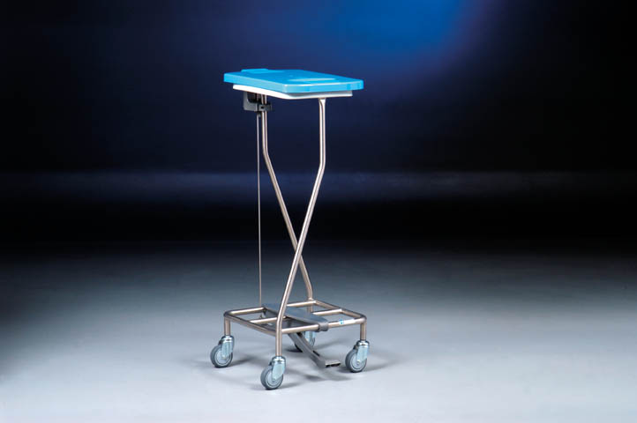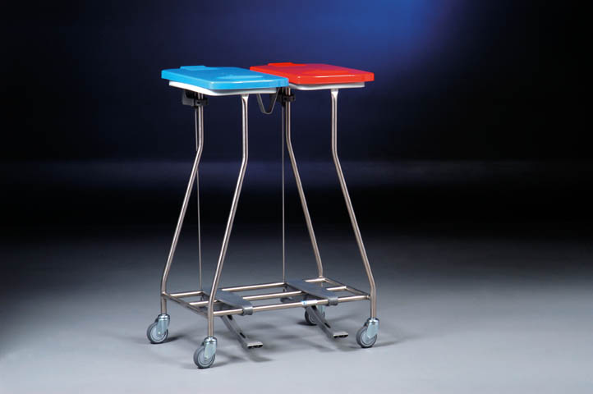

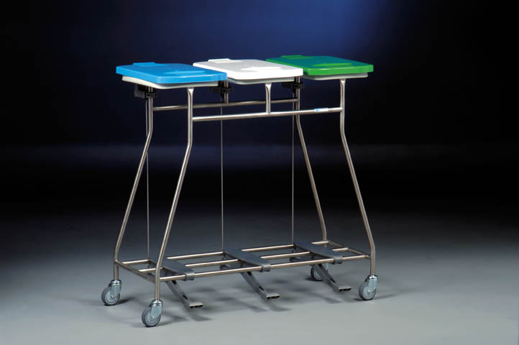

Odp. na pytanie nr 6: W odpowiedzi na pytanie Zamawiający modyfikuje pakiet nr 6 poz. 3, który otrzymuje następujące brzmienie:
L.p. | Nazwa materiału | J.m | Ilość | Wartość  jednostkowa netto | Wartość netto | Cena brutto | UWAGI
3. | Stojak - stelaż stacjonarny 3 komorowy do segregacji dopadów z możliwością podwieszania worków 120L mocowanych specjalnym pierścieniem wykonanym ze stalowych ocynkowanych rurek lub profili aluminiowych zakończonych zaślepkami plastikowymi, wyposażony w kratkę podtrzymującą worki majaca również za zadanie stabilizowanie stojaka, kolory pokryw żółty, zielony i niebieski. Wymiary stelaża:  szer. 1000/1260mm x gł.400/510mm x wys.800/1050mm | Szt. | 50

Pytanie 7 - dotyczy Pakietu 6 – dostawa stelaży i stojaków na worki Poz. 1 – Czy Zamawiajacy dopuści zaoferowanie w pakiecie nr 6 poz. 1, stelaż 1 komorowy – stelaż wykonany w całości ze stali kwasoodpornej w gatunku OH18N9?
Odp. na pyt.7: Tak, Zamawiający dopuszcza.

Pytanie 8 - dotyczy Pakietu 6 – dostawa stelaży i stojaków na worki Poz. 1 –– Czy Zamawiajacy dopuści zaoferowanie w pakiecie nr 6 poz. 1, stelaż 1 komorowy – stelaż o wymiarach: 415x440x1050mm?
Odp. na pytanie nr 8: W odpowiedzi na pytanie Zamawiający modyfikuje pakiet nr 6 poz. 1, który otrzymuje następujące brzmienie:
L.p. | Nazwa materiału | J.m | Ilość | Wartość  jednostkowa netto | Wartość netto | Cena brutto | UWAGI
 | Stelaż 1 komorowy na kółkach z ramką do zaczepienia jednego worka na odpady medyczne i użytą pościel szpitalną o pojemności 120L, stelaż i pierścień podtrzymujący worek wykonany z profili ze stopu lekkiego chromowany. Podstawa wykonana z lekkiego stopu stali chromowana. Stelaż na 4 kółkach obrotowych o średnicy ok. 75 mm (jedna para kółek z hamulcem) z gumy nie pozostawiającej śladów. Kolor pokrywy do wyboru w momencie składania zamówienia (czerwony, niebieski) Wymiary stelaża:  szer. 400/500 mm x gł.400/510mm x wys.800/1050mm | Szt. | 13

Pytanie 9 - dotyczy Pakietu 6 – dostawa stelaży i stojaków na worki Poz. 1 –– Czy Zamawiający dopuści zaoferowanie w pakiecie nr 6 poz. 1, stelaż 1 komorowy – stelaz wyposażony w kółka o średnicy 50mm?
Odp. na pyt.9: Tak, Zamawiający dopuszcza.

Pytanie 10 - dotyczy Pakietu 6 – dostawa stelaży i stojaków na worki Poz. 2 – Czy Zamawiający dopuści zaoferowanie w pakiecie nr 6 poz. 2, stelaż 2 komorowy – stelaż wykonany w całości ze stali kwasoodpornej w gatunku OH18N9?
Odp. na pyt.10: Tak, Zamawiający dopuszcza.

Pytanie 11 - dotyczy Pakietu 6 – dostawa stelaży i stojaków na worki Poz. 2 –– Czy Zamawiający dopuści zaoferowanie w pakiecie nr 6 poz. 2, stelaż 2 komorowy – stelaż o wymiarach: 820x440x1050mm?
Odp. na pytanie nr 11: W odpowiedzi na pytanie Zamawiający modyfikuje pakiet nr 6 poz. 2, który otrzymuje następujące brzmienie:
L.p. | Nazwa materiału | J.m | Ilość | Wartość  jednostkowa netto | Wartość netto | Cena brutto | UWAGI
 | Stelaż 2 komorowy na kółkach z ramką do zaczepienia jednego worka na odpady medyczne i użytą pościel szpitalną o pojemności 120L, stelaż i pierścień podtrzymujący worek wykonany z profili ze stopu lekkiego chromowany. Podstawa wykonana z lekkiego stopu stali chromowana. Stelaż na 4 kółkach obrotowych o średnicy ok. 75 mm (jedna para kółek z hamulcem) z gumy nie pozostawiającej śladów. Kolor pokrywy do wyboru w momencie składania zamówienia (czerwony, niebieski) Wymiary stelaża:  szer. 800/980 mm x gł.400/510mm x wys.800/1050mm | Szt. | 4

Pytanie 12 - dotyczy Pakietu 6 – dostawa stelaży i stojaków na worki Poz. 2 –– Czy Zamawiający dopuści zaoferowanie w pakiecie nr 6 poz. 2, stelaż 2 komorowy – stelaż wyposażony w kółka o średnicy 50mm?
Odp. na pyt.12: Tak, Zamawiający dopuszcza.

Pytanie 13 - dotyczy Pakietu 6 – dostawa stelaży i stojaków na worki Poz. 3 – Czy Zamawiajacy dopuści zaoferowanie w pakiecie nr 6 poz. 3, stelaż 3 komorowy – stelaż wykonany w całości ze stali kwasoodpornej w gatunku OH18N9?
Odp. na pyt.13: Tak, Zamawiający dopuszcza.

Pytanie 14 - dotyczy Pakietu 6 – dostawa stelaży i stojaków na worki Poz. 3 –– Czy Zamawiający dopuści zaoferowanie w pakiecie nr 6 poz. 3, stelaż 3 komorowy – stelaż o wymiarach: 1260x440x1050mm?
Odp. na pyt.14: Zgodnie z udzieloną odpowiedzią nr 6.

Pytanie 15 - dotyczy Pakietu 6 – dostawa stelaży i stojaków na worki Poz. 3 –– Czy Zamawiający dopuści zaoferowanie w pakiecie nr 6 poz. 3, stelaż 3 komorowy – stelaż wyposażony w kółka o średnicy 50mm?
Odp. na pyt.15: Tak, Zamawiający dopuszcza.

W związku z udzieloną odpowiedzią na pytania na Wykonawcy ciąży obowiązek uwzględnienia dopuszczeń w treści oferty i odpowiedniego zmodyfikowania Załącznika nr 2 do SIWZ.

